**Documentación Técnica Aplicación Registro de Facturas WEB**

La aplicación Registro de Facturas WEB (RFW) es una aplicación WEB desarrollada con la metodología eXtreme Programming, usando el paradigma de programación orientada a objetos en la cual se apoyó de varias tecnologías las cuales se describen a continuación:

* BackEnd fue desarrollado con Visual Studio 2010 en lenguaje C# con framework .NET 4.0.
* FrontEnd fue desarrollado con Visual Studio 2010 en leguaje C#, JavaScript, Jquery, HTML y CSS con framework boostrap, Linq.

El código fuente de la aplicación se encuentra administrados por el servidor de versionamiento de archivos Visual SVN Server Manager en la siguiente ruta.

Aplicación WEB:

<https://SRVDEVGTDIP03.dipcmi.corp/svn/GTDIPCMI/Aplicaciones/WEB/RegistroFacturasWEB>

Librería de Clases:

<https://SRVDEVGTDIP03.dipcmi.corp/svn/GTDIPCMI/Aplicaciones/LibreriaDeClases/LogicaDIPCMI>

Aplicación de Consola:

<https://SRVDEVGTDIP03.dipcmi.corp/svn/GTDIPCMI/Aplicaciones/Consola/NotificacionAprobacionesFacWEB>

Reportes:

<https://SRVDEVGTDIP03.dipcmi.corp/svn/GTDIPCMI/Aplicaciones/Reportes/RegistrosFacturasWEB>

**Servidor de base de datos y SSRS de Producción:**

La base de datos de producción se encuentra en el servidor SRVSPDBGTDIP01/INTERFACES (10.10.4.22).

Base de datos: RegistroFacturasSAPPRD.

Base de datos sincronizado: Producción.

Dirección del Report Manager: <http://srvspdbgtdip01/Reports_INTERFACES/Pages/Folder.aspx>

Dirección para publicar: <http://srvspdbgtdip01/ReportServer_INTERFACES>

Usuario: GTDIPCMI\reportesmtech

Contraseña: Rp2011mt

**Servidor Base de Datos y SSRS Testing:**

La base de datos de testing se encuentra en el servidor SRVDSQLGTDIP01/INTERFACES (10.10.4.87).

Base de datos: RegistroFacturasSAP_DESA.

Base de datos sincronizado: Desarrollo.

En servidor de test no se utilizó el SSRS para pruebas de reportes.

**Servidor de aplicaciones de producción:**

El servidor de aplicación se encuentra en el servidor SRVAPPERP01 (10.10.4.48) con IIS Versión 7.

**Servidor de aplicaciones de pruebas:**

El servidor de aplicación se encuentra en el servidor SRVDEVGTDIP01 (10.10.4.51) con IIS Versión 7.

**Manual instalación RFW**

**Requerimientos del sistema:**

1. Características del servidor:
2. Para cargar la Base de Datos se requiere SQL Server 2008 o superior.
3. SQL Server Reporting Services.
4. Microsoft .NET Framework 4.0 o superior.
5. IIS 7.0
6. ADO .NET provider para el DBMS que se utilice.
7. Requerimiento de máquinas clientes:
8. Navegador compatible con HTML5(IE 11, Google Chorme, FireFox).
9. Programa de lectura de archivos PDF.

**Instalación de aplicación RFW en servidor:**

1. Habilitación de IIS para ejecutar CenturyOn.
2. La configuración del IIS según imagen.

 

1. En IIS crear un grupo de aplicaciones de la manera siguiente

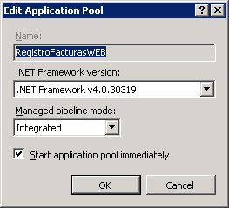

1. Configuraciones avanzadas.

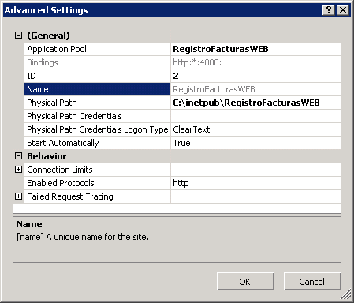

**Configuración del acceso a Base de Datos, AD y Middleware**

En el archivo web.config de la aplicación se encuentra la configuración a las diferentes bases de datos.

**Conexión a Base de datos de aplicación y tablas intermedias:**

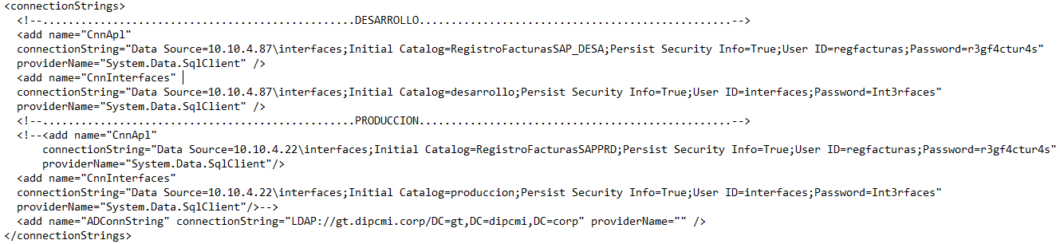

**Conexión a Active Directory:**



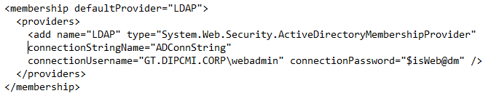

Para este caso es necesario crear un usuario con las siguientes características:

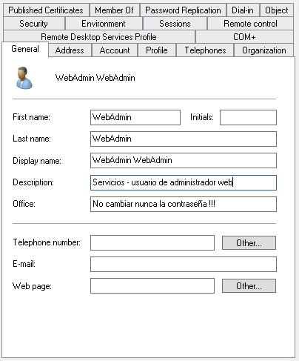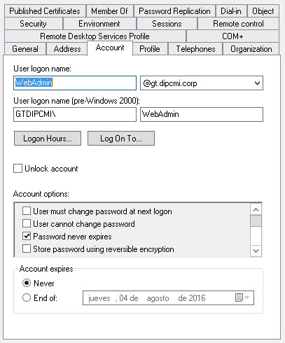

|  |  |
| --- | --- |
| **Display Name** | WebAdmin WebAdmin |
| **First Name** | WebAdmin |
| **Group Membership (All)** | Domain Users (Users/gt.dipcmi.corp); Domain Admin (GTDIPCMI\Domain Admins); Users (Builtin/gt.dipcmi.corp) |
| **Group Membership (Direct)** | Domain Users (Users/gt.dipcmi.corp); Domain Admin (GTDIPCMI\Domain Admins) |
| **Group Membership (Indirect/Nested)** | Chat_Persistente_GT (Grupos/DIPGUA/gt.dipcmi.corp); Users (Builtin/gt.dipcmi.corp) |
| **Last Name** | WebAdmin |
| **Primary Group** | Domain Users; Domain Admin |
| **Security Group Membership (Direct)** | Domain Users (Users/gt.dipcmi.corp); Domain Admin (GTDIPCMI\Domain Admins) |
| **Username** | [WebAdmin@gt.dipcmi.corp](mailto:WebAdmin@gt.dipcmi.corp) |
| **Username (pre 2000)** | WebAdmin |

**Configuración Middleware (Conector SAP)**

A nivel de aplicación las dll´s deben de ser agregadas como parte del proyecto y seguidamente referenciadas a nivel de aplicación.

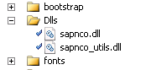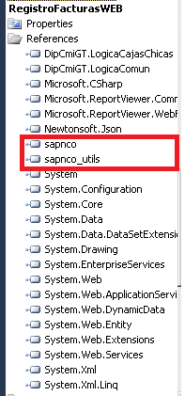

Y a nivel del archivo de configuración de la aplicación el conector debe ser registrado en el siguiente segmento.

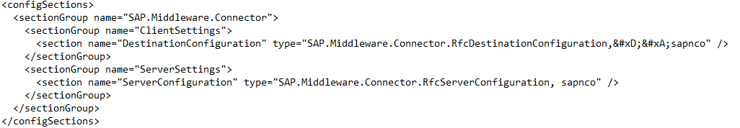

Y la cadena de conexión debe de ser configurada de la siguiente forma:

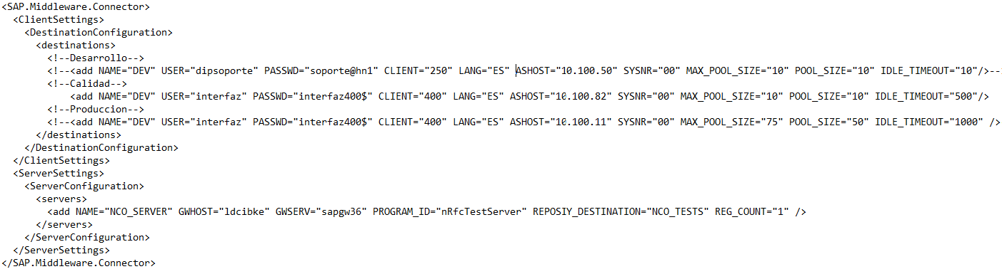

**Documentación de Objetos por Pantalla.**

|  |  |
| --- | --- |
| **Pantalla:** AprobacionFacturas | |
| **Descripción:** Pantalla que almacena la aprobación o rechazo de una factura por parte del aprobador mapeado según centro físico y/o ceco, orden co y nivel. | |
| **Rol:** | Aprobadores. |
| **WebServices** | ListarCentroCostoUsuarioDDL, ListarCentroMapeado, ListarOrdenCostoUsuarioDDL, BuscarRegistroContableSP |
| **Tablas:** | UsuarioCentroCosto, UsuarioOrdenCosto, RegistroContable, Sociedad, AprobadorCentro |
| **Procedimientos almacenados:** | RegistroContableFactura, BuscarFacturasRevisadasAprobador, BuscarFacturasAprobar, BuscarFacturaAprobar |
|  | |

|  |  |
| --- | --- |
| **Pantalla: Centro** | |
| **Descripción:** Pantalla de mantenimiento para catálogo de centros. | |
| **Rol:** | Mantenimiento |
| **Tablas:** | Centro |
|  | |

|  |  |
| --- | --- |
| **Pantalla: MaestrosSAP** | |
| **Descripción:** Pantalla importa cuentas contables, ordenes co, cecos y proveedores esporádicos por medio de unas funciones SAP y las almacena en la BD RegistroFacturasSAP_PRD. | |
| **Rol:** | Mantenimiento |
| **Tablas:** | Sap.CuentasContables, sap.CuentaPorOrdenCOTMP, sap. CuentaPorCentroCostoTMP, sap. OrdenCOTMP, sap. CentroCostoTMP, sap. CajaChicaTMP |
| **Procedimientos almacenados:** |  |
|  | |

|  |  |
| --- | --- |
| **Pantalla: Moneda** | |
| **Descripción:** Pantalla de mantenimiento para catálogo de monedas. | |
| **Rol:** | Mantenimiento |
| **Tablas:** | Moneda |
|  | |

|  |  |
| --- | --- |
| **Pantalla: Proveedor** | |
| **Descripción:** Pantalla de mantenimiento para catálogo de proveedores. | |
| **Rol:** | Mantenimiento |
| **Tablas:** | Proveedor |
|  | |

|  |  |
| --- | --- |
| **Pantalla: Sociedad** | |
| **Descripción:** Pantalla de mantenimiento para catálogo de sociedades. | |
| **Rol:** | Mantenimiento |
| **WebServices** |  |
| **Tablas:** | Sociedad |
| **Procedimientos almacenados:** |  |
|  | |

|  |  |
| --- | --- |
| **Pantalla: SociedadCentro** | |
| **Descripción:** Pantalla que mapea la sociedad y centro. | |
| **Rol:** | Mantenimiento |
| **Tablas:** | Sociedad, SociedadCentro |
|  | |

|  |  |
| --- | --- |
| **Pantalla: SociedadMoneda** | |
| **Descripción:** Pantalla que mapea la sociedad y moneda. | |
| **Rol:** | Mantenimiento |
| **WebServices** |  |
| **Tablas:** | Sociedad, Moneda, SociedadMoneda |
| **Procedimientos almacenados:** |  |
|  | |

|  |  |
| --- | --- |
| **Pantalla: CajasChicas** | |
| **Descripción**: Pantalla que tiene la función de crear cajas chicas en función de la combinación de sociedad, centro, proveedor esporádico, moneda, tipo de operación. | |
| **Rol:** | Registrador |
| **WebServices** | ListarCentrosUsuario, BuscarCajasChicasSAP, ListarSociedadMoneda |
| **Tablas:** | UsuarioCentroCosto, UsuarioOrdenCosto, sap. CajaChicaTMP, EncabezadoCajaChica |
|  | |

|  |  |
| --- | --- |
| **Pantalla: ListadoCajasChicas** | |
| **Descripción:** Pantalla despliega las cajas chicas que han sido creadas por el usuario, teniendo opción de filtrarlas por sociedad, centro, estado y código de caja chica con la opción de agregar más facturas a la caja chica, ver listado de facturas en la caja chica, cerrar la caja chica, anular e imprimir liquidación. | |
| **Rol:** | Registrador |
| **WebServices** | ListarCentrosUsuario |
| **Tablas:** | UsuarioCentroCosto, UsuarioOrdenCosto, CajaChicaEncabezado |
| **Procedimiento almacenado:** | Liquidación |
|  | |

|  |  |
| --- | --- |
| **Pantalla: ListadoFacturas** | |
| **Descripción:** Pantalla que tiene la función de desplegar las facturas que han sido creadas por el usuario, dar de baja o alta y modificar el registro, ver el registro contable de cada factura, además de poder filtrar registros por serie y número de factura y número de NIT del proveedor. | |
| **Rol:** | Registrador |
| **WebServices** | BuscarRegistroContableSP |
| **Tablas:** | RegistroContable, FacturaEncabezado, CajaChicaEncabezado |
| **Procedimientos almacenados:** | RegistroContableFactura |
|  | |

|  |  |
| --- | --- |
| **Pantalla: RegistroFacturas** | |
| **Descripción:** Pantalla que registra factura de compra y si no existe proveedor en esta pantalla se puede registrar uno nuevo. | |
| **Rol:** | **Registrador** |
| **WebServices** | BuscarProveedor, AlmacenarProveedor, BuscarCuentasContablesCentroCosto, BuscarCuentasContablesOrdenCosto, BuscarImporteIVA, BuscarAprobadores, AlmacenarFactura |
| **Tablas:** | FacturaEncabezado, FacturaDetalle, Proveedor |
|  | |

|  |  |
| --- | --- |
| **Pantalla: ListadoCajasChicas** | |
| **Descripción:** Pantalla que despliega cajas chicas que tienen facturas para ser revisadas por cuentas por pagar, se pueden filtrar por sociedad, centro, estado y código de caja chica y tiene enlaces para ir al listado de facturas de esas cajas chicas y re-imprimir la liquidación. | |
| **Rol:** | Revisores |
| **WebServices** | ListarUsuarioSociedadCentro |
| **Tablas:** | UsuarioSociedadCentro, EncabezadoCajaChica |
|  | |

|  |  |
| --- | --- |
| **Pantalla: ListadoFacturas** | |
| **Descripción:** Pantalla que despliega las facturas asociadas a una caja chica y que tiene la opción de visualizar el registro contable de cada registro, rechazar o validar una factura, al validar una factura el registro ese insertado en la base de datos PRODUCCIÓN que tiene la tabla intermedia donde lee SAP para su respectiva contabilización | |
| **Rol:** | Revisores |
| **WebServices** | BuscarRegistroContableSP |
| **Tablas:** | FacturaEstado, producción.rf.CajaChicaEncabezado, producción.rf.CajaChicaDetalle |
| **Procedimientos almacenados:** | RegistroContableFactura |
|  | |

|  |  |
| --- | --- |
| **Pantalla: AprobadorCentro** | |
| **Descripción:** Pantalla donde se mapean los centros, CeCos y/o ordenes Co, nivel de aprobación y usuario, con el fin de aprobar gastos que vayan a ser registrados por los usuarios con rol registrador. | |
| **Rol:** | Seguridad |
| **WebServices** | ListarCentroCostoDDL, ListarCentroMapeado, ListarOrdenCostoDDL |
| **Tablas:** | UsuarioCentroCosto, UsuarioCentroCosto, AprobadorCentro, FacturaEncabezado, AprobaciónFacturas |
|  | |

|  |  |
| --- | --- |
| **Pantalla: Rol** | |
| **Descripción:** Pantalla que da mantenimiento al catálogo de roles. | |
| **Rol:** | Seguridad |
| **WebServices** |  |
| **Tablas:** | Rol |
|  | |

|  |  |
| --- | --- |
| **Pantalla: UsuarioCentroCosto** | |
| **Descripción:** Pantalla que asocia uno o varios centros de costo por sociedad a un usuario | |
| **Rol:** | Seguridad |
| **WebServices** |  |
| **Tablas:** | Usuario, UsuarioCentroCosto, Sap.CentroCostoTMP |
| **Procedimientos almacenados:** |  |
|  | |

|  |  |
| --- | --- |
| **Pantalla: UsuarioOrdenCompra** | |
| **Descripción:** Pantalla que asocia uno o varias ordenes CO por sociedad a un usuario. | |
| **Rol:** | Seguridad. |
| **WebServices** |  |
| **Tablas:** | Usuario, UsuarioOrdenCosto, Sap.OrdenesCostoTMP |
| **Procedimientos almacenados:** |  |
|  | |

|  |  |
| --- | --- |
| **Pantalla: UsuarioRol** | |
| **Descripción:** Pantalla que asocia uno o varios roles a un usuario. | |
| **Rol:** | Seguridad |
| **WebServices** |  |
| **Tablas:** | Rol, UsuarioRol. |
|  | |

|  |  |
| --- | --- |
| **Pantalla: Usuarios** | |
| **Descripción:** Pantalla da mantenimiento a los usuarios que han sido registrados en la aplicación con la funcionalidad dar de alta, dar de baja, modificar, enlaces para asignar centro de costo, asignar orden de costo, asignar roles, asignar aprobaciones o asociar centros de trabajo por sociedad y asociar roles. | |
| **Rol:** | Seguridad |
| **WebServices** |  |
| **Tablas:** | Usuarios |
|  | |

|  |  |
| --- | --- |
| **Pantalla: UsuarioSociedadCentro** | |
| **Descripción:** Pantalla que mapea sociedades, centros físicos y usuarios para la validación de facturas que envían los centros en cajas chicas a cuentas por pagar. | |
| **Rol:** | Seguridad |
| **WebServices** | ListarCentroMapeado |
| **Tablas:** | UsuarioSociedadCentro, Sociedad, Centro |
|  | |

|  |  |
| --- | --- |
| **Pantalla: Reporte Caja Chicas** | |
| **Descripción:** Genera reporte de las cajas chicas | |
| **Rol:** | Todos. |
| **Tablas:** |  |
| **Procedimientos almacenados:** | RPT_CajaChica |
|  | |

|  |  |
| --- | --- |
| **Pantalla: ReporteFacturas** | |
| **Descripción:** Genera reporte de facturas por usuario con su respectivo tracking, al tener rol reportaría, permite ver registro de todos los usuarios, sociedades, centros y estados. | |
| **Rol:** | Todos, reporteria. |
| **Tablas:** |  |
| **Procedimientos almacenados:** | RPT_Facturas |
|  | |

|  |  |
| --- | --- |
| **Pantalla: FacturasPorAprobar** | |
| **Descripción:** Genera reporte de facturas pendientes de aprobar por usuario ya sea con rol de aprobador o registrador, al tener rol reportaría, permite ver registro de facturas pendientes de aprobar de todos los usuarios, sociedades, centros y estados. | |
| **Rol:** | Todos. |
| **Tablas:** |  |
| **Procedimientos almacenados:** | RPT_FacturasPorAprobar |
|  | |

|  |  |
| --- | --- |
| **Pantalla: MapeoUsuarios** | |
| **Descripción:** Genera reporte de mapeos de usuarios por centro de costo, ordenes de costo, sociedades y centros, con el rol de reportaría puede tener acceso al mapeo de todos los usuarios. | |
| **Rol:** | Todos. |
| **Tablas:** |  |
| **Procedimientos almacenados:** | RPT_FacturasPorAprobar |
|  | |

|  |  |
| --- | --- |
| **Pantalla: BusquedaFactura** | |
| **Descripción:** Genera reporte de la(s) factura(s) en base al NIT, serie y número de la factura que se desea consultar, desplegado su respectivo tracking. | |
| **Rol:** | Todos. |
| **Tablas:** |  |
| **Procedimientos almacenados:** | RPT_BusquedaFactura |
|  | |